Jueves
22
de Abril

Primero de Primaria
Lengua Materna (clase bilingüe)

Mi lectura

Aprendizaje esperado: Lee en voz alta un texto con la entonación adecuada.

Énfasis: Selecciona un texto de su libro de lecturas en lengua indígena o español; lo lee en voz alta al participar de un círculo de lectura.

¿Qué vamos a aprender?

Conocerás acerca de la comunidad hablante de la lengua nuntajŠŠyi’ de la familia lingüística zoqueana. Históricamente les han llamado Popolucas de Santa Rosa Loma Larga, del Estado de Veracruz.

Seguirás aprendiendo a leer en voz alta en español y en la lengua NuntajŠŠyi’ o popoluca.

Elaborarás carteles preventivos y los colocarás en lugares visibles.

¿Qué hacemos?

Antes de iniciar esta sesión, qué te parece si observas el siguiente video, para que sepas en dónde se ubican los popolucas.

- Pueblo popoluca de la Sierra de Veracruz. CELCI. Del minuto 0:58 al minuto 2:00 o si gustas puedes verlo completo.

https://youtu.be/630gy-2O7hA

Con este vídeo tan ilustrativo te queda claro que los NuntajŠŠyi’ o popolucas se encuentran ubicados en el estado de Veracruz.

En esta sesión, seguirás aprendiendo a leer en voz alta. En sesiones anteriores, ya has trabajado en esto, porque la lectura es muy importante, es conveniente que leas todos los días.

Porque cada vez que lees aprendes muchas cosas, alimentas tu imaginación y, además, puedes pasar un rato muy agradable.

En esta ocasión, vas a trabajar la lectura en voz alta, y para ello selecciona algunos textos interesantes del libro de texto en lengua indígena y del libro de lecturas en español, después lees los textos en voz alta a manera de círculo de lectura.

¿Sabes qué es un círculo de lectura?

Qué te parece, si antes de continuar y explicarte qué es un círculo de lectura, observas con atención el siguiente video.

- Cápsula Carola y Agustín Lectura en voz alta.

https://365sep-my.sharepoint.com/:v:/g/personal/maria_riveras_nube_sep_gob_mx/ESR1DzaiD0hLvQBSTNXVs3ABhRl6Cxvk2ztkLS76Q0B58w?e=glLx4D

¡Qué divertido es leer en voz alta!

La lectura de Carola y Agustín del Principito es muy linda, aunque sólo leen en español, más adelante te voy a leer en lengua popoluca no precisamente el Principito, pero sí una historia igualmente hermosa, pero antes, te explico qué es un círculo de lectura.

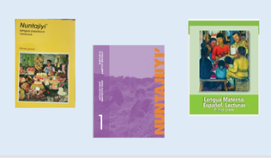
https://libros.conaliteg.gob.mx/20/Z4250.htm

Español  Un círculo de lectura es una reunión para leer en voz alta entre varias personas. Se propone la lectura de un libro o de un texto. La reunión puede ser en una casa, en la escuela o en la biblioteca. Se acuerda entre los participantes quién leerá frente a los demás y en qué fecha. Después de la lectura, se comenta si nos ha gustado, por qué y lo que hemos aprendido. | NuntajŠŠyi’ o popoluca  Tyii je’ je’m ma’yo’ykuy kuwoyxeetyi’. Je’ tuum a`tu’umaaji’ iga’ ma’yoyñŠŠmpa’ pŠŠmi’ waatyi’ weeñi’a`joom. JŠŠspa’ tuum ma’yo’ykuy tuumpŠ’k maykuyto’odayjoom u tuum jaayipŠ’k. Je’m a`tu’umaaji’ wŠ’aab iga’ nawaattaab tuum tŠkkŠ’Šm, kuyujkuytyŠkkŠ’Šm u maykuyto’odaytŠkmŠ’. Kumun jŠŠstaab ii je’m ma’yoypa’ab i’`a’`mokpa’ab ityŠwŠtam, mo’am juchix. OkmŠ’ iga’ ma’yoyyajum a`mattabam siga’ ikusu’nŠyyaj, tyi’iga’ mo’am tyi’am ikuyujkaneyajum.

Para que sea más fácil, elabora un plan para el círculo de lectura, para ello, es necesario lo siguiente:

- Seleccionar uno o dos libros, o textos para leer.  - Proponer el lugar, la fecha y hora para la reunión.  - Acordar quién va a leer en voz alta.  - Comentar lo que escucharon de la lectura. | - Kupi`kuy tuum u wŠsten maykuyto’oday, u jaayi’ iga’ maypa’.  - JŠŠskuy tuum a’`eeymŠ’, ma’yo’oyi, juchix iga’ nawaattab je’m a`tu’umaaji’  - Kumun jŠŠskuy iga’ ii ma’yo’ypa’ pŠŠmi’.  - A`matkuy tyi’am ikumato’`ayyaj je’m ma’yo’ykuy.

¿Qué te parece? Con esa información elabora el plan para el círculo de lectura.

Es algo parecido al plan de lecturas que aprendiste en sesiones anteriores ¿Lo recuerdas? Tenías que escribir el nombre de los textos a leer, la fecha de la lectura y un comentario.

Observa el plan a continuación.

Círculo de lectura
Nombre del libro o del texto. | Lugar, fecha y hora de reunión. | Responsable de la lectura.

Ma’yo’ykuy kuwoyxeetyi’

IñŠŠyi’ je’m maykuyto’oday y je’m jaayi’ | Juuty, tyii jaama’ mo’am juchix. | IipŠ’k nakotkumnetaa je’m ma’yo’oyipŠ’k

Si te das cuenta, cambian un poco los datos que necesitas, porque ahora, te vas a centrar en leer en voz alta.

Entonces, primero selecciona los textos o libro que te interesa leer, procura revisar en tu casa, seguramente tienes algunos libros, por ejemplo, tus libros de texto o algún otro material, de ahí puedes seleccionar qué leer.

Recuerda que leer en voz alta te ayuda a leer mejor, es muy importante que lo practiques todos los días. Pide a tu mamá, papá u otro familiar que te acompañen y de ser necesario te ayuden en esta actividad.

Observa cómo puedes llenar tu tabla.

Español.
 | Circulo de lecturas
Nombre del libro o del texto | Lugar, fecha y hora | Responsable de la lectura
Libro de texto. NuntajŠŠyi’. El pájaro vaquero. Página 84. | Casa de Rogelio.  27 de abril de 2021.  13:00 hrs. | Sebastián Jiménez
Libro de texto. NuntajŠŠyi’. Cómo apareció el maíz. Página 38.

Lengua NuntajŠŠyi’ o Popoluca.

Ma’yo’ykuy kuwoyxeetyi’

IñŠŠyi’ je’m maykuyto’oday y je’m jaayi’ | Juuty, tyii jaama’ mo’am juchix | IipŠ’k nakotkumnetaa je’m ma’yo’oyipŠ’k
Maykuyto’oday nuntajŠŠyi’. Je’m waaknŠ’. Maykuy 84. | KuyujkuytyŠkjoom.
Maykuyto’oday nuntajŠŠyi’. JuutypŠ’k kukej mok. Maykuy 38

¿Qué tal lees en voz alta? Lee el siguiente texto.

Cuando leas, tienes que pronunciar bien las palabras, que tu voz se escuche muy bien. Recuerda en voz alta y pausado.

“El pájaro vaquero” en ambas lenguas.

Español | Lengua Popoluca

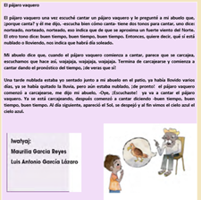 | 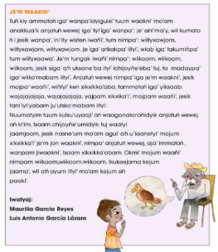

https://libros.conaliteg.gob.mx/20/Z4250.htm?#page/84

Lee en español y también en popoluca, si tienes la fortuna de hablar esta lengua. Recuerda pedirle a tu mamá, papá u otro familiar que te ayuden en esta actividad.

¿Qué te parece si lees otro texto?

Son textos muy bellos. El del pájaro vaquero te provoca el deseo de conocerlo para escuchar su canto y así aprender a predecir el clima.

¡Adelante con otra lectura en voz alta!

“Cómo apareció el maíz” en ambas lenguas.

Español | Lengua Popoluca

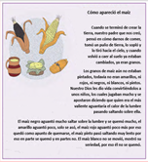 | 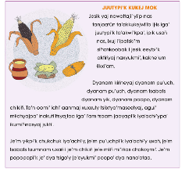

https://libros.conaliteg.gob.mx/20/Z4250.htm?#page/39

Recuerda que es muy importante leer, tal vez ahora o en este momento no puedas asistir a un círculo de lectura, pero puedes leerle en voz alta a tus papas, hermanos o a alguien de tu familia.

Selecciona qué lecturas vas a realizar de tus libros, anota en tu círculo de lectura, también tú solo puedes leer en voz alta: debes cuidar la entonación, la pronunciación de las palabras, y ten un buen volumen en la voz.

¡Qué interesante ha sido esta sesión! Te has dado cuenta que es necesario leer en voz alta, leerle a alguien más, a tu familia o incluso a ti mismo, además, los textos que acabas de leer son muy bonitos, el de “Cómo apareció el maíz” es fascinante.

Hay mucho conocimiento en esas historias, te despiertan la curiosidad por conocer los diversos colores del maíz, seguramente tendrás oportunidad de conocer los distintos colores en que se dan las mazorcas. Te invito a leer tus libros de texto gratuitos en algunas de las lenguas que se hablan en México, allí encontrarás historias tan bellas como las que has leído en esta sesión, no te olvides de practicar la lectura en voz alta, utilizando la debida entonación.
El Reto de Hoy:

Leer todos los días 20 minutos.

Si te es posible consulta otros libros y comenta el tema de hoy con tu familia. Si tienes la fortuna de hablar una lengua indígena aprovecha también este momento para practicarla y platica con tu familia en tu lengua materna.

¡Buen Trabajo!

Gracias por tu esfuerzo.

Para saber más:
Lecturas

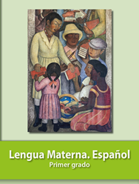
https://libros.conaliteg.gob.mx/20/P1ESA.htm

